Приложение №1 к договору
подряда № ____/19/ОАО
Техническое задание.
Наименование работ: Выполнение строительных работ по устройству металлоконструкций на объекте: «Реконструкция основного производственного корпуса завода ОАО «Северное Молоко».

Работы должны быть выполнены в соответствии с проектной документацией шифр 04/18 и с учётом требований, указанных ниже:

- Изготовление и монтаж дополнительных стоек трубной эстакады.
- Объём металла - 2 тонны.
- Конструкции стоек требуется выполнить длиннее на 1100мм. Монтаж требуется выполнить с опиранием на новую фундаментную плиту посредством анкерных соединений.
- Выполнить демонтаж существующих стоек и складирование материалов на территории заказчика в согласованное место.
- Проектная документация по существующим стойкам находится по адресу https://yadi.sk/d/Z_JPfWfMn2gSCA
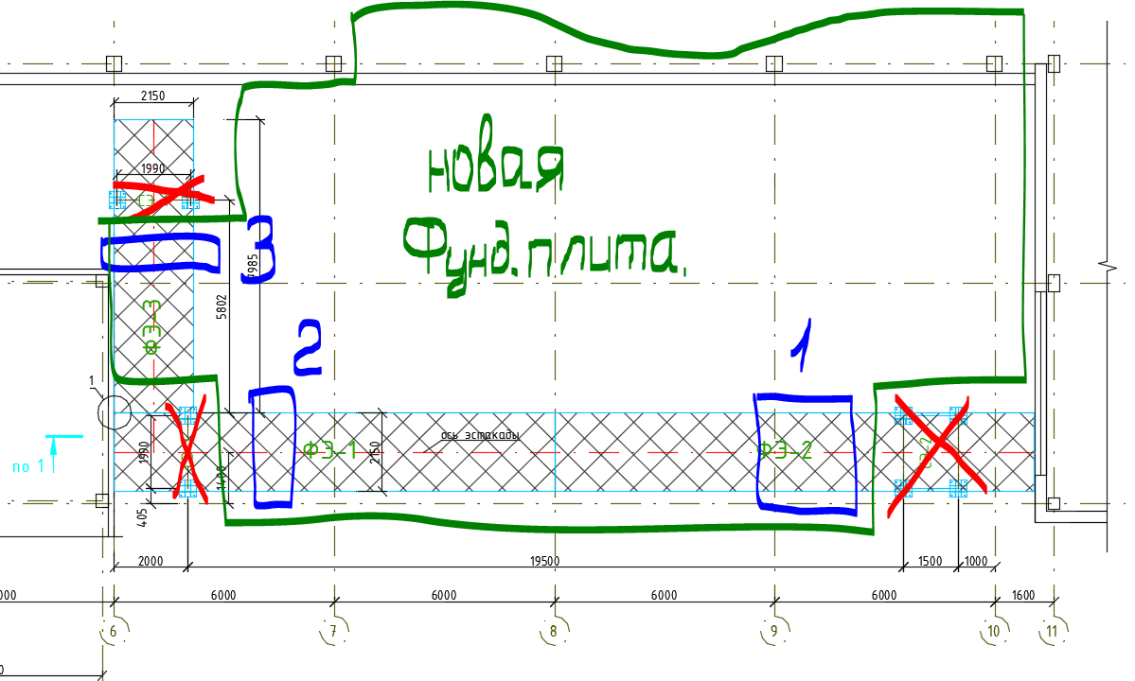
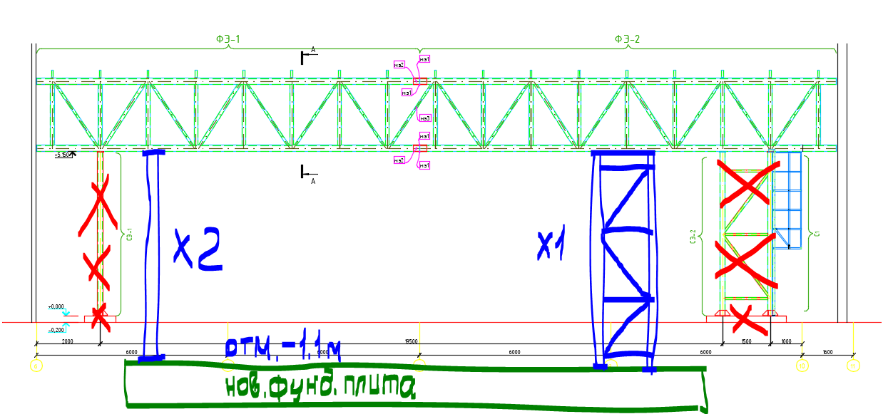
Рис.1,2. Схема расположения существующих и новых стоек эстакады трубопроводов.

- Изготовление и монтаж металлоконструкций перекрытия галереи между цехом ЦМП и цехом Фета в осях Вс-Бс осей 1с-6с.
- Объём металла – 5,8 тонн.
- Проектная документация находится по адресу https://yadi.sk/d/diNh1JxO2jBBTA
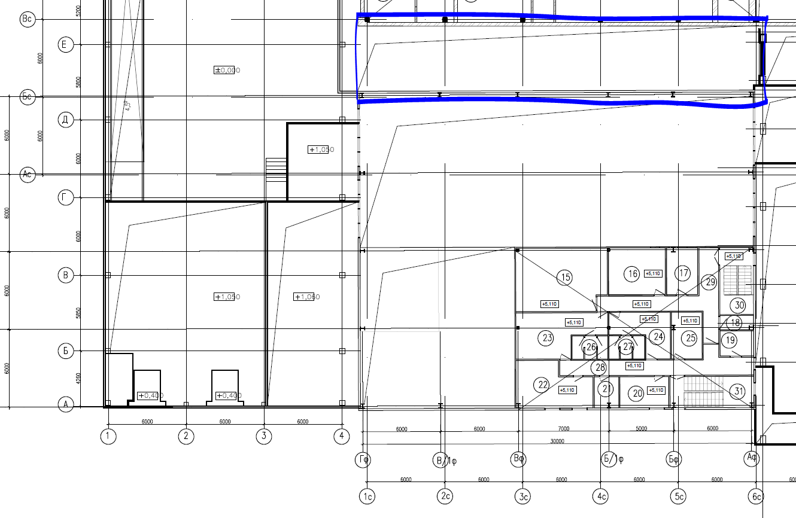
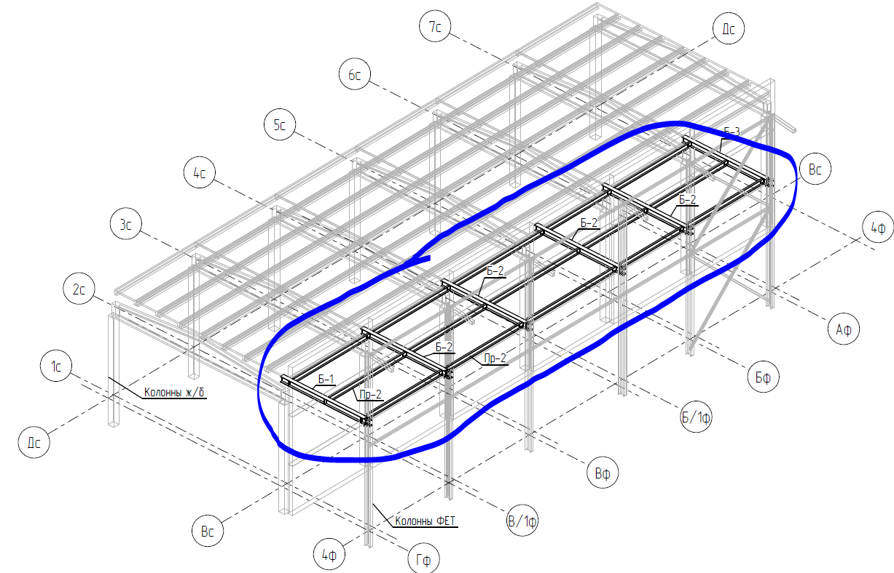
Рис.3, 4. Схема расположения металлоконструкций галереи между цехом ЦМП и цехом Фета.

- Изготовление и монтаж Металлоконструкций перекрытия аппаратного участка.
- Объём металла – 49 тонн.
- Проектная документация находится по адресу: https://yadi.sk/d/HQjWNLvBBRvC6g
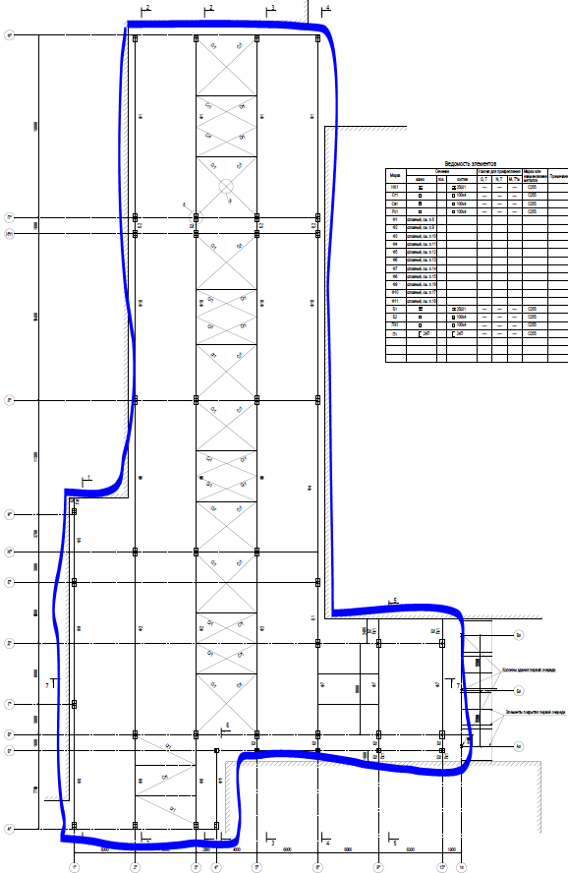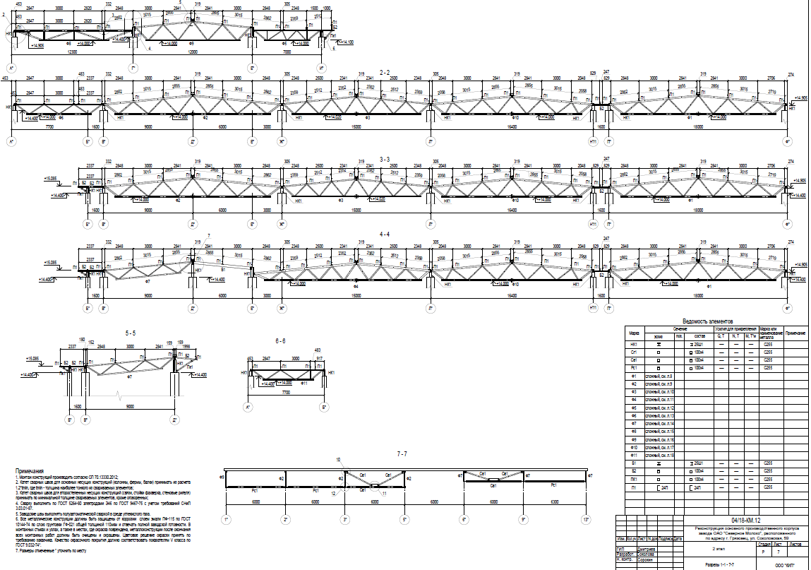
Рис.5, 6. Схема расположения металлоконструкций аппаратного участка.

- Изготовление и монтаж Металлоконструкций пристройки лаборатории.
- Объём металла – 32 тонны.
- Выполнить окрашивание грунтовкой серого цвета грунт-эмалью с последующим окрашиванием эмалью белого цвета.
- Проектная документация находится по адресу: https://yadi.sk/d/E5xP3vybcI0L_A
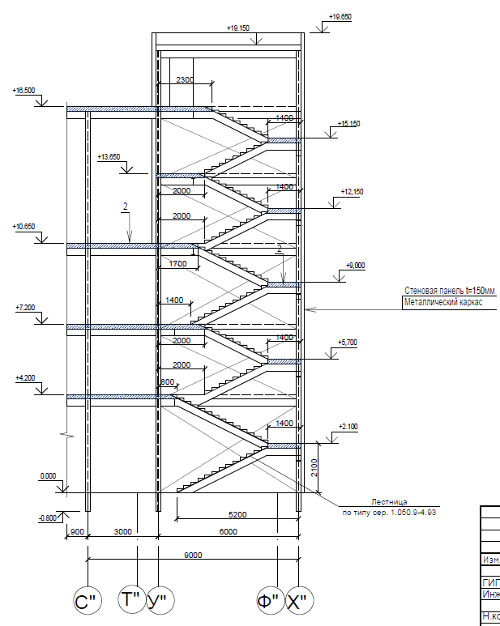
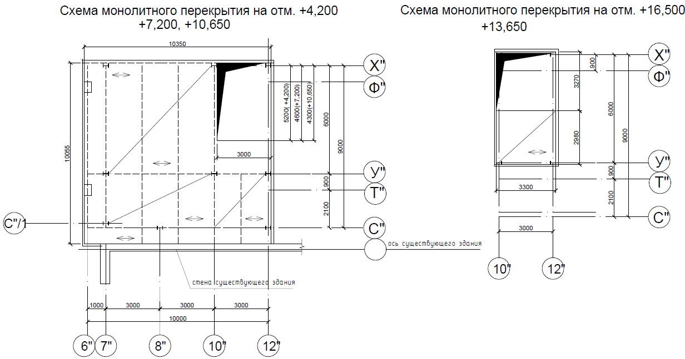
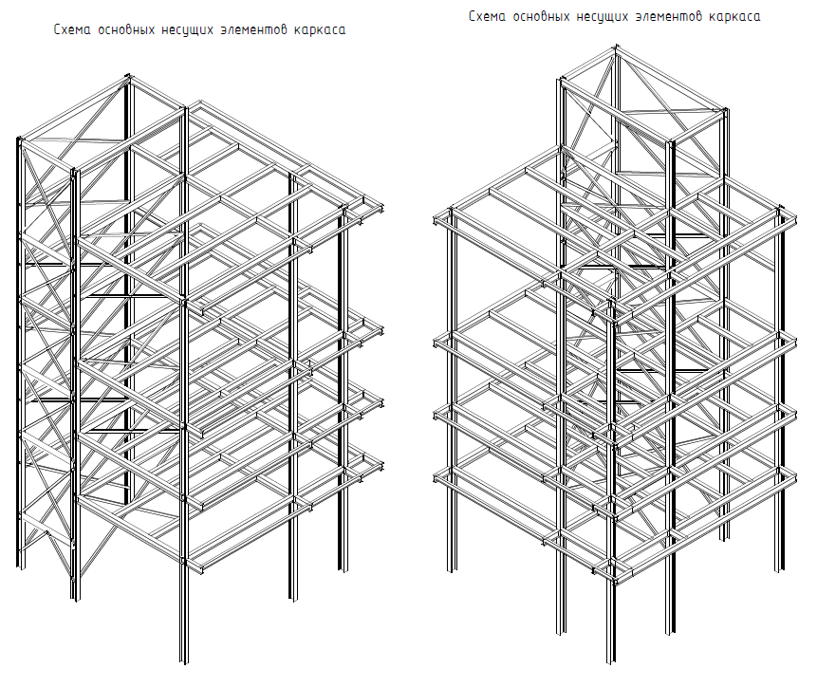
Рис. 7-11. Схемы конструкций 4х этажной вставки.

- Изготовление и монтаж фахверковых элементов аппаратного участка и металлоконструкций лестниц в монолитной конструкции строящегося здания.
- Объём металла – 10 тонн. (Точный объём металла будет известен при выдаче рабочей документации и может быть скорректирован согласно исполнительной документации).
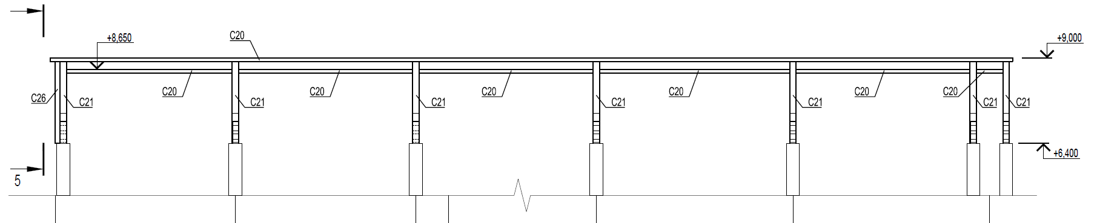
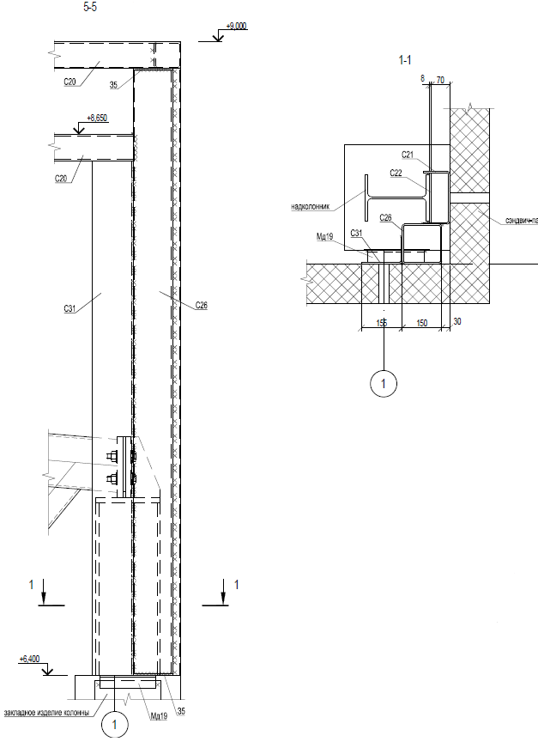
Рис.12. Схема расположения фахверковых элементов по периметру здания для последующего крепления фасадных сэндвич панелей.
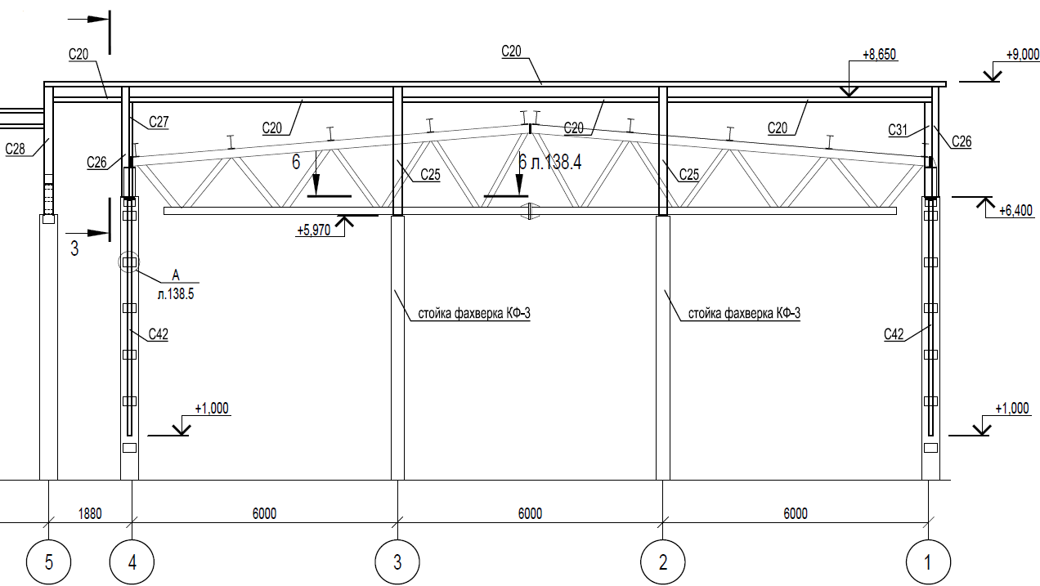
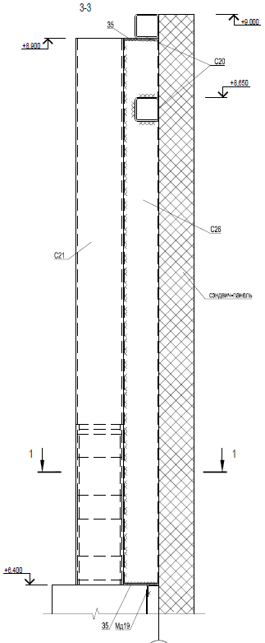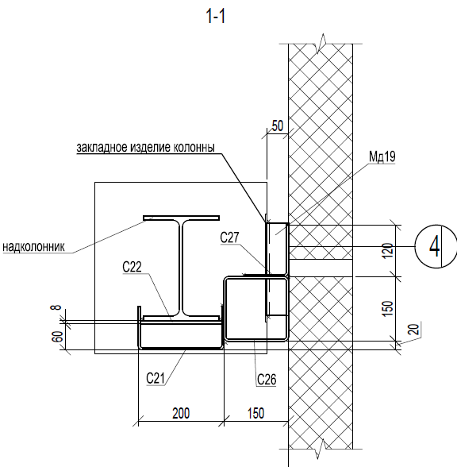
Рис.13-15. Схема расположения элементов фахверка по оси А для последующего крепления фасадных сэндвич панелей.
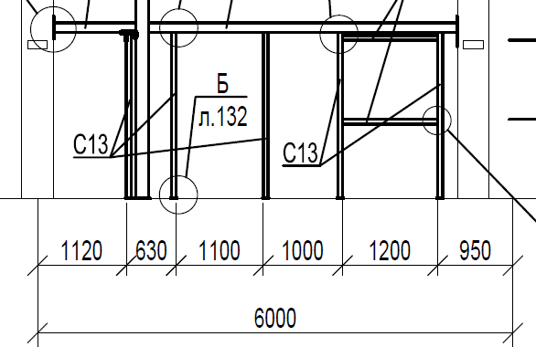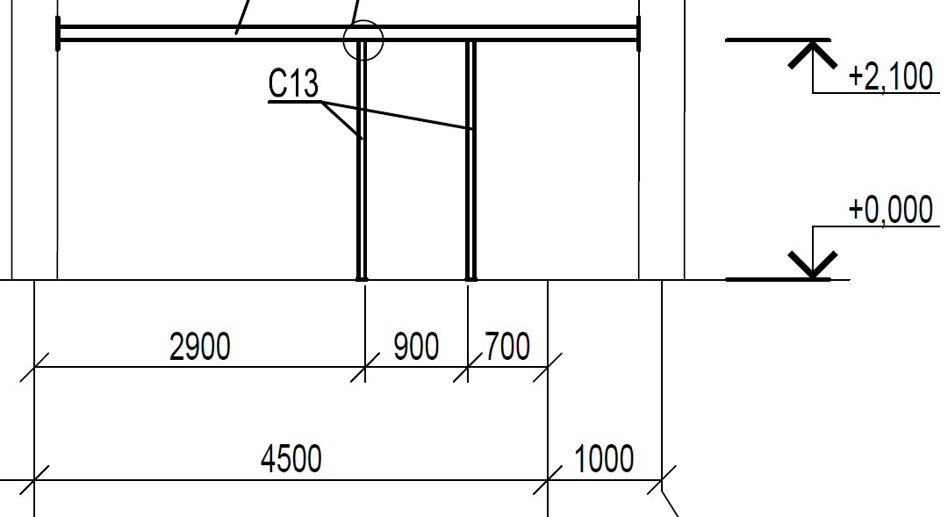
Рис.16-17 Пример выполнения фахверковых элементов для дверей и окон.
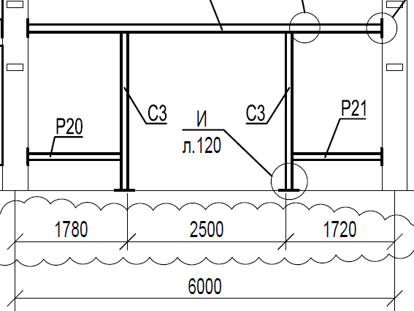
Рис.18 Пример выполнения фахверковых элементов для ворот.

- Устройство новой трубной эстакады.
- Объём металла – 10 тонн.
- Проектная документация стадия КМ будет предоставлена проектной организацией. Стадию КМД требуется разработать и согласовать с заказчиком.
- Выполнить демонтаж существующей эстакады после переноса всех трубопроводов.
- Выполнить монтаж сэндвич панелей белого цвета 100*1000мм из минеральной ваты, включая изготовление и монтаж фасонных элементов – объём панелей 200м2.
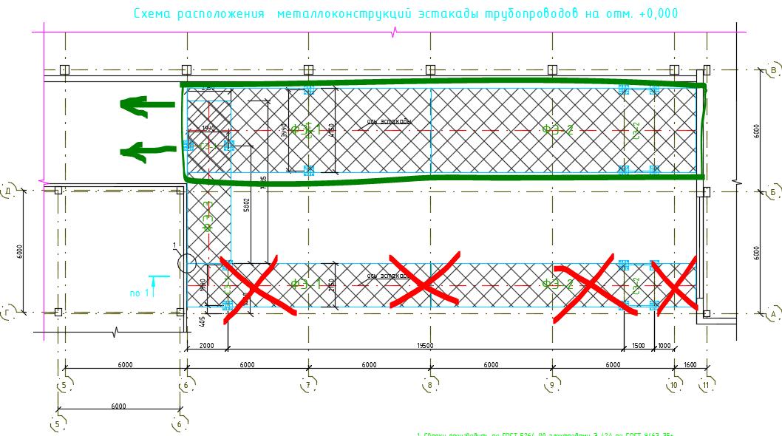
Рис.19 Пример выполнения фахверковых элементов для ворот.

- Требования к производству работ:
- Точный объём металла будет известен при выдаче рабочей документации и может быть скорректирован согласно исполнительной документации.
- Перед проведением работ требуется предоставить ППР.
- В стоимость монтажа требуется включить все затраты на доставку и монтаж, включая технику.
- При устройстве анкерных болтов "Хилти" (или других анкерных систем) категорически запрещается нарушение рабочей арматуры жб конструкций здания!
- Все сколы и другие деформации по железобетонным конструкциям при выполнении работ по устройству анкерных систем восстановить!
- Монтаж конструкций вести с учетом требований СНиП на производство работ, указаний проекта производства работ.
- Сварные швы зачистить от сварочного шлака, брызг, ржавчины, острые кромки скруглить с радиусом не меньше 2 мм.
- Все работы, скрытые после монтажа, должны освидетельствоваться актом скрытых работ.
- Все металлоконструкции должны быть равномерно обработаны антикоррозионным покрытием – Грунтовкой. Цвет грунтовки должен отличаться от финального покрытия.
- Нарушенные при монтаже и транспортировке участки антикоррозионного покрытия должны быть восстановлены.
- Финальную защиту сварных монтажных соединений выполнить после монтажа конструкций эмалью белого цвета RAL 9003.
- Сварку стальных конструкций при монтаже производить электродами Э46 по ГОСТ 9467-75. Катет сварных швов принимать по наименьшей толщине свариваемых деталей.
- К открытым концам труб приварить заглушки.
- Перед монтажом ворот требуется выполнить монтаж дополнительных креплений для установки согласно ТУ производителя ворот при согласовании с заказчиком (в проекте детали могут быть не показаны).
- Во время монтажных работ некоторые элементы конструкций, а также их расположение могут быть скорректированы по требованию заказчика и при согласовании с авторским надзором по месту.
- Часть фахверковых элементов устанавливаемая на полы (для внутренних перегородок) должна быть смонтирована после устройства чистовых полов.

- Проектная документация.
- Все имеющиеся проектные решения выложены в облаке по адресу:
https://yadi.sk/d/4C2yJgxJE0fcxA

- Критерии приёмки выполненных работ:
- Все профильные элементы должны быть герметично заварены с торцов.
- Сварка должна быть ровной. Не должно быть заусенцев
- Все металлоконструкции должны быть равномерно покрыты эмалью, не иметь сколов, неровностей.
- Монтажные шпильки анкерных соединений должны быть ровно обрезаны (резьбовое соединение должно выступать из гайки ровно на 3 витка) и обвальцованы, не иметь заусенцев.

- Предоставление КП:
Коммерческое предложение требуется предоставить на фирменном бланке организации с указанием стоимости работ и материалов с подписью и печатью в следующей форме:
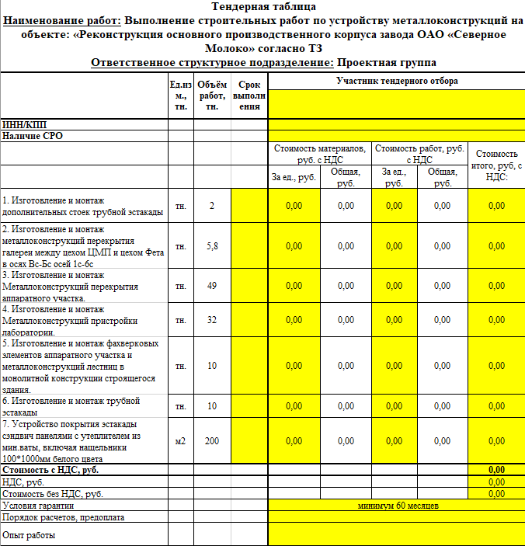
Рис.20 Таблица предоставления КП.

ТЗ подготовил: Верховцев Н.А. +7(921) 830-25-84 VerkhovtsevNA@milk35.ru
ТЗ согласовано: Муртазаев Х.Х.
ТЗ согласовано: ___________________подрядная организация ______________

